## 需求分析

学习中心目前使用的是cef 来显示，目前有白屏的bug 无法解决，现在决定改变实现方式使用QT 来实现界面的编写。对PC客户端的原生开发，优化PC客户端信息架构，减少PC端白屏等问题，提升用户体验。







## 总体设计



## 模块设计

## **类图：**

总体设计类图：

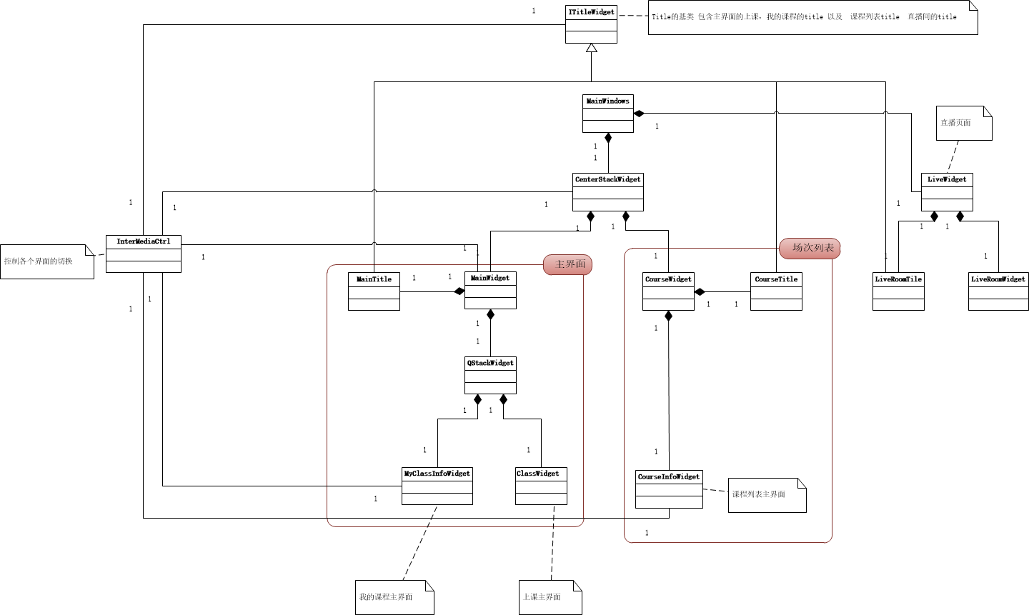

上课Tab 页 类图：



我的课程Tab 页 类图：



课程列表类图：



数据流类图



## 数据交互设计

目前定义的接口：

1，请求当月，课程信息的接口，显示每天的课程状态

1. 请求某一天的课程信息接口
2. 我的课程界面请求，筛选类型的接口
3. 请求特定类型下的课程列表接口
4. 请求场次列表信息接口
5. 请求学习资料信息接口

## 开发工期

主界面模块 ：整体框架的编写 包括title 以及 loading 窗口页

上课界面模块 ：包括日期界面，课程卡片 ，以及动画。

我的课程界面模块：类型筛选 课程卡片

场次列表列表界面模块：根据不同的课程定义不同的 Item

学习资料界面模块：界面以及 下载功能

主界面：4人日

上课模块： 6人日

我的课程模块：4人日

场次列表模块：4人日

学习资料模块：4人日

各个模块的联调：5人日

接口联调与自测：5人日

共计：32人日